# INTRODUÇÃO

Por conta do sucateamento da placa do display do carro e a alta dificuldade de manutenção, o subsistema de eletrônica optou por manufaturar uma nova placa do display.

# SUMÁRIO

INTRODUÇÃO 1

SUMÁRIO 1

1. OBJETIVO 1

2. METODOLOGIA 1

3. APRESENTAÇÃO 2

3.1. COMPONENTES 2

4. CONCLUSÃO 2

5. ANEXOS 3

# 1. OBJETIVO

Reduzir a frequência e a dificuldade de manutenção da placa através da manufatura de uma nova placa, além do aprimoramento do design e da documentação da placa e de seus componentes.

# 2. METODOLOGIA

O projeto e design da placa foi feito no software Fusion 360 da Autodesk. As medidas do capô e dos displays foram tiradas com um paquímetro. A partir das medidas, foram calculadas as margens de erro para o posicionamento dos displays e leds na placa. Optou-se por usar 1cm de margem exterior na placa. Por fim, as dimensões finais da placa são:

# 3. APRESENTAÇÃO

As dimensões da placa foram calculadas e documentadas no design de placas de circuitos impressos do Fusion 360 da Autodesk. Uma print pode ser vista no anexo (1ª figura). A segunda figura representa o design das trilhas da placa, inspirado na placa antiga.

O projeto das trilhas foi feito pensando na facilitação da confecção das trilhas da placa. Os pinos de entrada da placa não estão alinhados com os pinos na placa principal, porém, como os fios serão soldados na placa, pode-se rearranjá-los de forma que seus conectores se alinhem com a placa principal. Essa escolha é baseada na placa antiga e a ideia é representada pela figura 3.

## 3.1. COMPONENTES

1. 4 x displays 7 segmentos 1,2 polegadas, vermelho anodo comum;
2. Placa de Fenolite (Mínimo: 18x8cm);
3. Percloreto de Ferro;
4. Caneta Permanente Retroprojetora;
5. 5 x leds (2 vermelhos, 1 amarelo, 1 verde e 1 azul);
6. Chave Alavanca HH/ 2 posições;
7. Fios Jumper;
8. 2 x Parafusos;
9. 2 x Porcas;
10. Adesivos para o capô;

# 4. CONCLUSÃO

O subsistema de eletrônica tem como objetivo aumentar a confiabilidade de sua placa do painel, para garantir a visualização de dados pelo piloto durante a competição, por isso foi decidido a confecção de uma nova placa pelos membros na própria oficina, devido aos custos maiores necessários para caso fosse mandada para fabricação devido ao tamanho da placa. Além disso, foram confeccionados [novos adesivos](https://cefetrjbr.sharepoint.com/sites/mudrunner/Prottipo/Forms/AllItems.aspx?newTargetListUrl=%2Fsites%2Fmudrunner%2FProttipo&viewpath=%2Fsites%2Fmudrunner%2FProttipo%2FForms%2FAllItems%2Easpx&id=%2Fsites%2Fmudrunner%2FProttipo%2FSubsistemas%2FEletr%C3%B4nica%2FRelat%C3%B3rios%2F2022%5Frelatorios%5Fprincipais%2FSet%20de%20Adesivos%20Painel%202022&viewid=dc3e975b%2D9414%2D47d9%2D8f24%2De989d0a4fd64) para o capô, facilitando assim a identificação de cada um dos itens do painel.

# 5. ANEXOS

**1 - Medidas da placa do display.**

**2 – Trilhas, vias e furos da placa do display – Vista posterior**

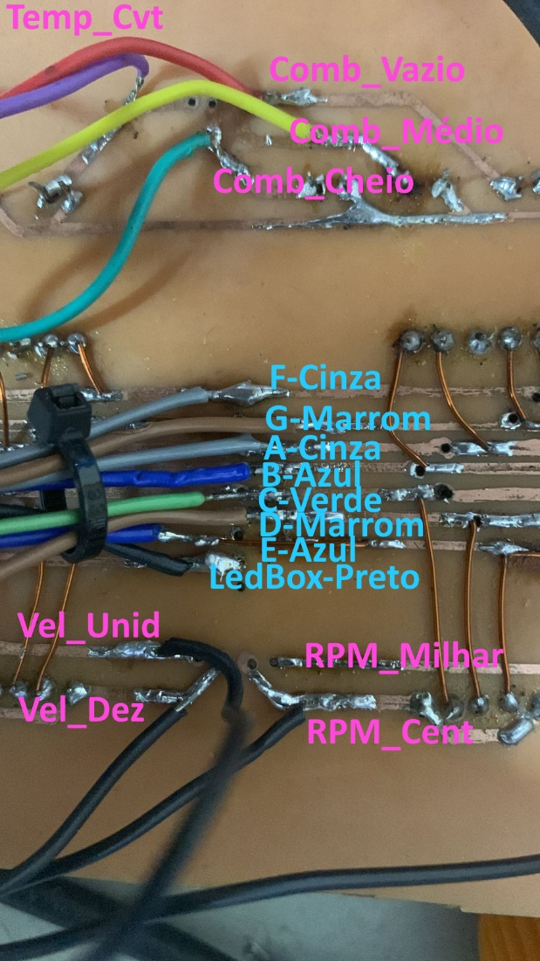***

**3 – Conexões Entre Placa Principal e Placa do Display**